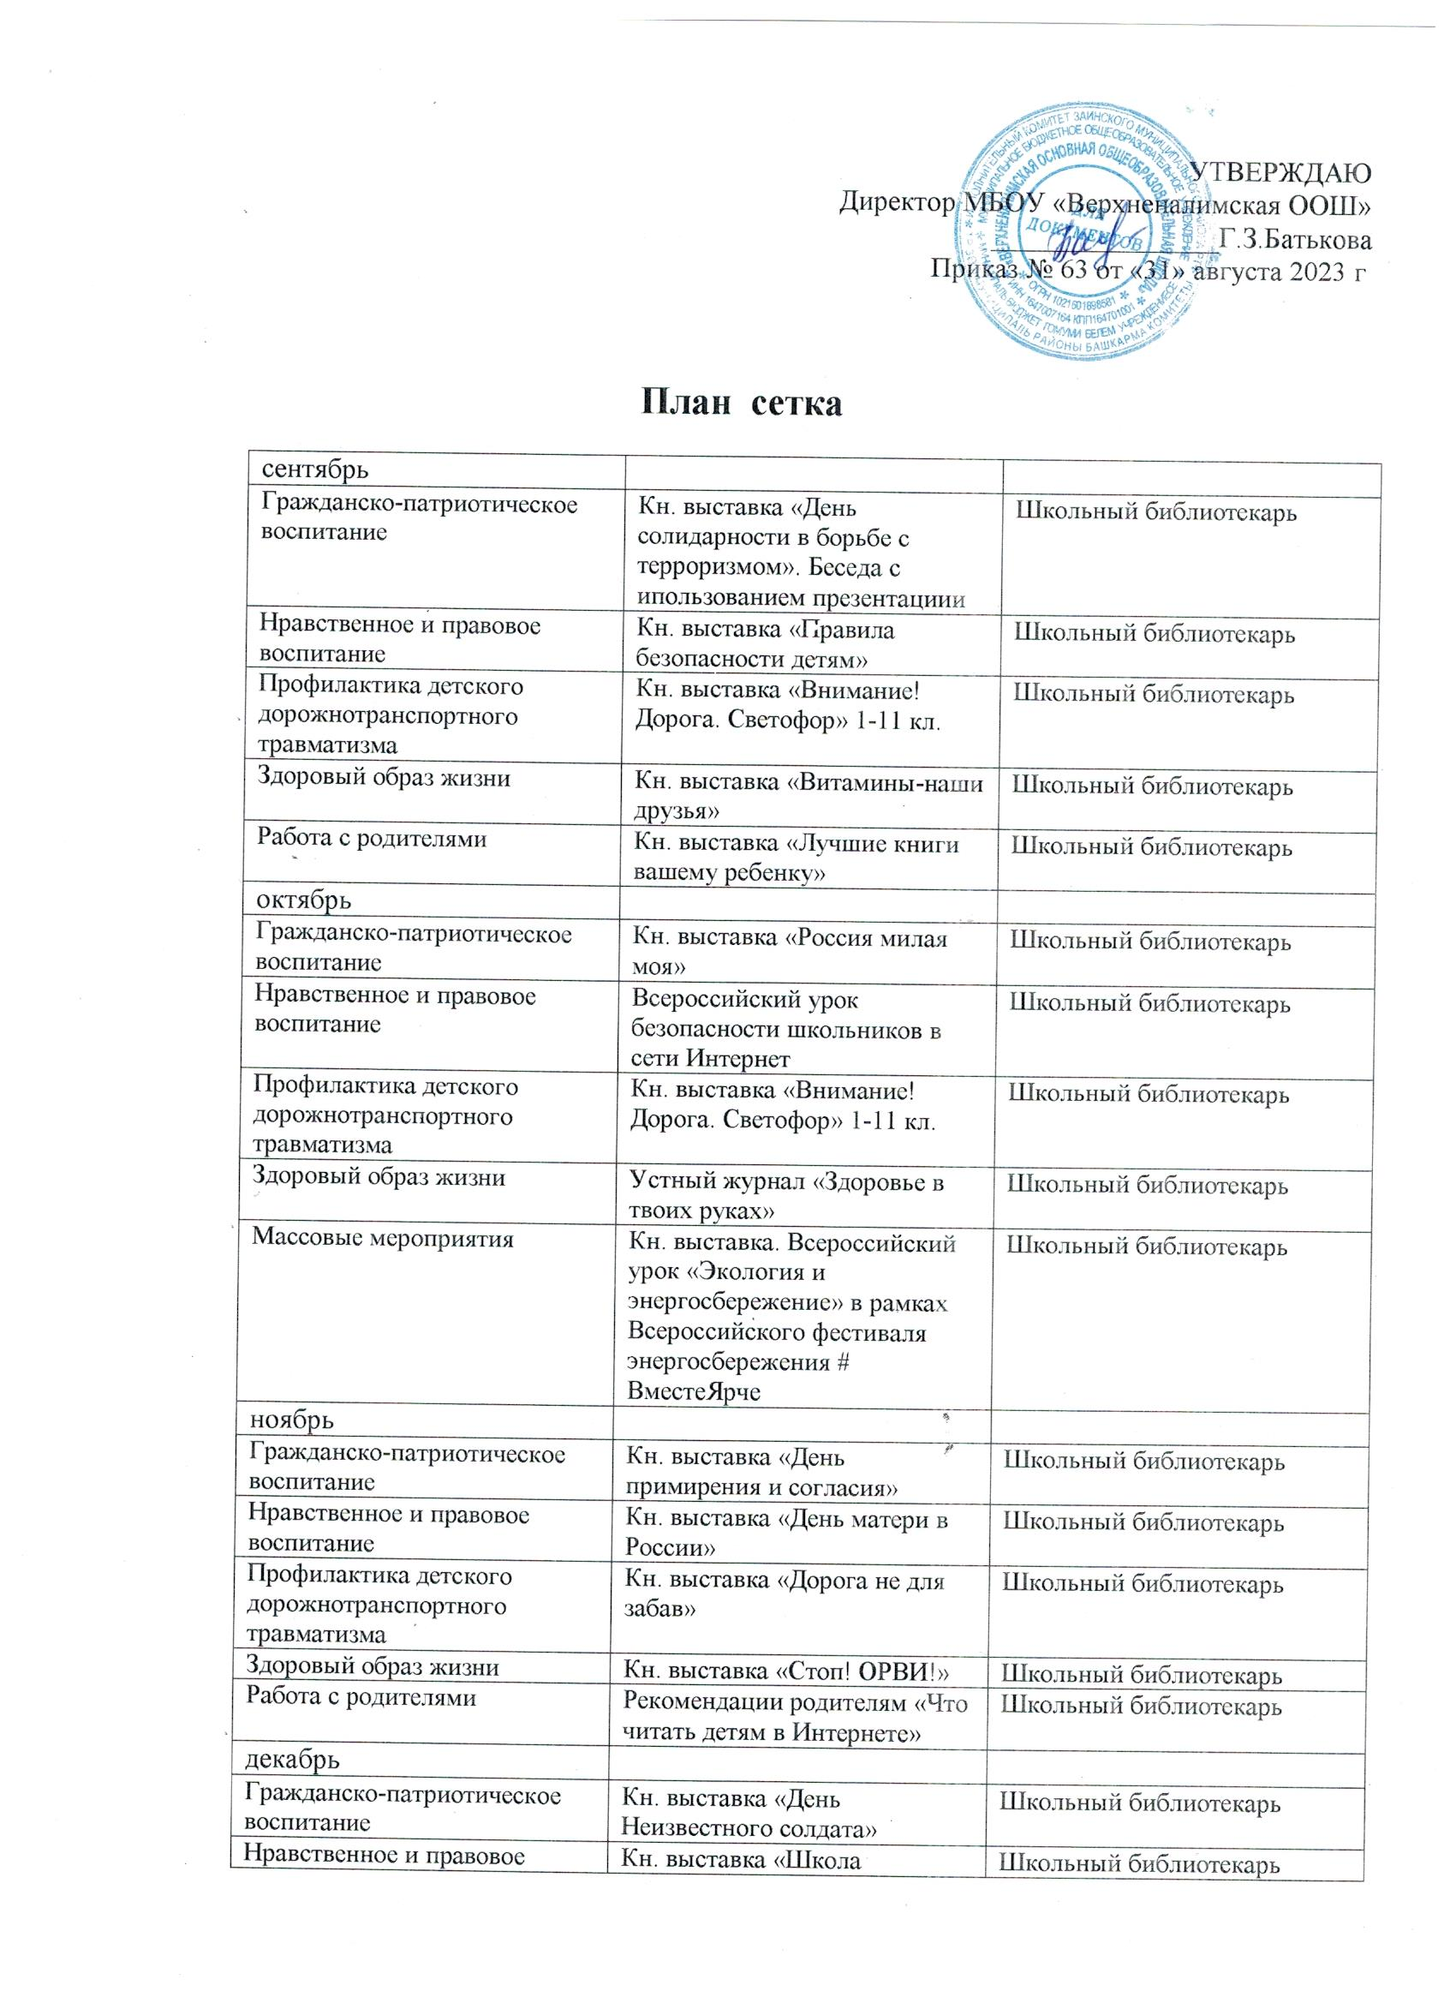

Профилактика детского дорожнотранспортного травматизма | Беседа с игровыми элементами «Легко ли быть пешеходом» | Школьный библиотекарь
Здоровый образ жизни | Кн. выставка «Ваше здоровье в ваших руках» | Школьный библиотекарь
Январь
Гражданско-патриотическое воспитание | Кн. выставка «День полного освобождения Ленинграда от фашистской блокады(1944)» | Школьный библиотекарь
Нравственное и правовое воспитание | Устный журнал- День защитника  Отечества | Школьный библиотекарь
Профилактика детского дорожнотранспортного травматизма | Устный журнал «Дорога не для забав!» | Школьный библиотекарь
Познавательная деятельность и художественное воспитание | Кн. выставка «Мой Татарстан» | Школьный библиотекарь
Здоровый образ жизни | Рекомендательный список литер. «Мы за здоровый образ жизни» | Школьный библиотекарь
Февраль
Гражданско-патриотическое воспитание | Чтение книг о войне. Просмотр худ. фильма о ВОВ | Школьный библиотекарь
Нравственное и правовое воспитание | Литературная игра «По дороге добра» | Школьный библиотекарь
Профилактика детского дорожнотранспортного травматизма | Просмотр видеофильма «Дорожные приключения» | Школьный библиотекарь
Работа с родителями |  | Работа с родителями
Март
Гражданско-патриотическое воспитание | Час общения по произведению Васильева «А зори здесь тихие» | Школьный библиотекарь
Нравственное и правовое воспитание | Кн. выставка по произведениям А.Лиханова | Школьный библиотекарь
Профилактика детского дорожнотранспортного травматизма | Беседа «Безопасность –детям» | Школьный библиотекарь

